ИССЛЕДОВАНИЕ УСЛОВИЙ ВОЗНИКНОВЕНИЯ ВЕТВЛЕНИЯ КАТОДО- И АНОДО-НАПРАВЛЕННОГО СТРИМЕРА.
Красночуб А.В., Нуднова М.М., Стариковский А.Ю.
МФТИ, Лаборатория Физики Неравновесных Систем. Долгопрудный, Россия
Для кислород-азотной смеси (1:4) проведены экспериментальный исследования динамики распространения как катодо-, так и анодо-направленных стримеров. Исследования проводились в геометрии плоскость-плоскость, в диапазоне давлений (0.5÷1.5 атм.). Импульсы напряжения с амплитудой от 20 до 50 кВ, фронтом нарастания 5 нс, длительностью на полувысоте 20 нс, подавались по 50 Ом кабельной линии, электродинамические характеристики регистрировались ШОТ.
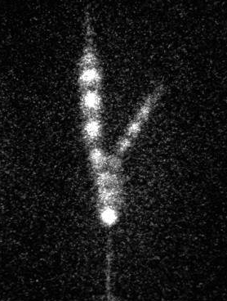 | Распространение стримера по разрядному промежутку регистрировалось камерой на ICCD PicoStar HR-12 (LaVision) стробоскопическая частота 370 МГц, выдержка ~900 пс. Типичная картина, получаемая для катодо-направленного стримера показана на рис.  Были получены данные об изменении радиуса стримера до и после момента ветвления, получены данные по скорости распространения стримера до и после ветвления при различных разрядных условиях.  В ходе экспериментов была определена область (Р, U) устойчивого ветвления и выявлены параметры разряда влияющие на её границу.
Рис. Ветвление стримера в N₂-O₂ (4:1) смеси. Давление 600 торр, напряжение 30 кВ.

